Solitér vynikne v moderním i stylovém interiéru
Vyznáváte neotřelý styl a bavíte se zařizováním svého bytu? Současná doba nám nabízí velké možnosti v kombinování stylů. Holdujeme-li modernímu, klasickému či severskému stylu, není proti pravidlům pořídit si do interiéru jeden až dva kousky v odlišném gardu, které vytvoří z nudného koutu místnosti módní a elegantní záležitost.
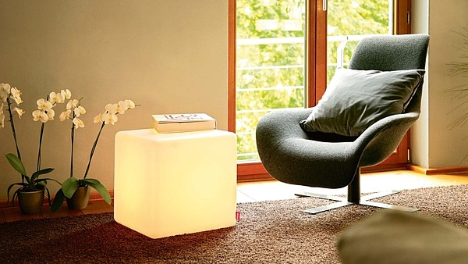

Výrazným doplňkem interiéru může být světelná kostka, kterou lze využít jako sedací nábytek, stoleček nebo dekoraci. Už jediný kousek tohoto neotřelého nábytku dokáže zcela proměnit stávající prostory. Rozhodně upoutá pozornost každého. Cena 6600 Kč.
FOTO: MOREE
Stále populární je retro styl, ale také starožitné kousky. Zrovna tak povznesou klasicky zařízený interiér supermoderní kusy nábytku nebo doplňky. Takový kousek pak umístíme jako solitér na místo, kde nejvíce vynikne.
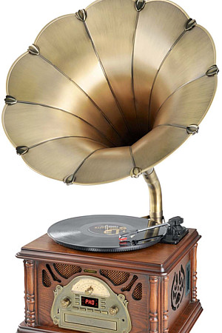
Gramofon (od 6930 Kč) ze dřeva je nejen krásný, ale má vliv na kvalitu zvuku. Pro tyto vlastnosti není jen výjimečným designovým doplňkem interiéru, ale i kvalitním hudebním přehrávačem. Díky svému nevšednímu vzhledu dá interiéru punc luxusu a nostalgie.
FOTO: HYUNDAY
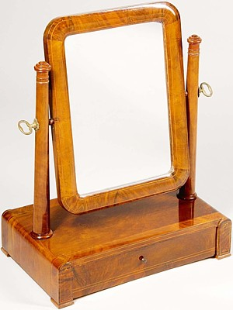
Praktické toaletky v sobě spojují krásu, která odolává času i módním trendům, účelnost a bezpečnou investici s trvalou hodnotou. Díky speciální technologii lakování je starožitnost chráněna před poškozením. Starožitné kousky jsou ozdobou a oživením každého interiéru. Při správném zacházení navíc vydrží mnoho let.
FOTO: GALERIE 22
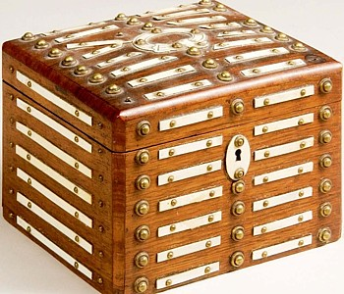
Truhla ve stylu biedermaier není jen krásná, ale i funkční, což zvyšuje její atraktivitu. Biedermeier je historickým odkazem k českému umění, vychází z dlouholeté řemeslné tradice, jeho nadčasový design se projevoval hlavně u sedacího nábytku, v použití ušlechtilých dřevin a ve skladbě dýh, tvořících jedinečné obrazce. Vyznačuje se esovitými tvary a čistými liniemi.
FOTO: GALERIE 22
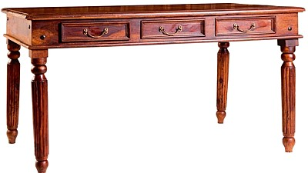
Psací stůl z masivního indického palisandrového dřeva (12 900 Kč) v koloniálním stylu je solitérem podobně jako skříně, komody, knihovny, jídelní, konferenční a psací stoly, židle, zrcadla i praktické interiérové doplňky (police, truhly, nádoby aj.). Nábytek je vyráběn jednotlivě či v malých sériích.
FOTO: LE PATIO
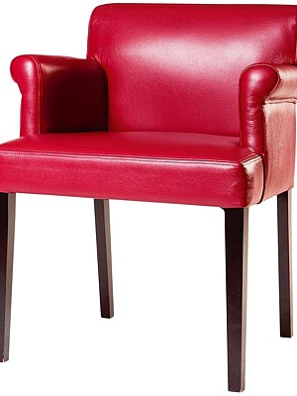
Novou řadu pohovek, křesel a jídelních židlí od francouzské značky Home Spirit reprezentuje kožené křeslo Clara Savane Rouge (15 600 Kč). Pohovky se vyrábějí ve Francii a Belgii z kvalitních materiálů, na výběr je velká škála textilií, různých materiálů, barev, vzorů a cenových kategorií.
FOTO: LE PATIO
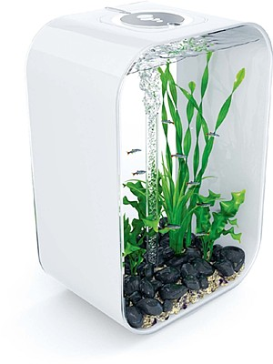
Moderní designové akvárium biOrb (od 2999 Kč) je stylovým doplňkem do interiéru. K dostání je v bílé a černé barvě a v objemech 15, 30, 45, 60 a 100 l. Výhodou je snadná instalace i údržba díky kombinaci filtrů, ukrytých vespodu akvária. Lze koupit s úsporným halogenovým nebo LED světlem se speciální 24hodinovou inteligentní funkcí osvětlení. Vyrobeno z akrylátu - průzračného plastu, který vypadá jako sklo, ale vlastnostmi jej předčí - je pevnější, lehčí a má několikanásobně vyšší průzračnost. K akváriu lze přikoupit i příslušenství a dekorace. K dostání v prodejnách Pet Center - Centrum Chodov a Centrum Černý Most v Praze.
FOTO: PET CENTER

